**UNIVERSIDAD NACIONAL AUTÓNOMA DE MÉXICO**

**FACULTAD DE INGENIERÍA**

**FUNDAMENTOS DE PROGRAMACIÓN**

**PRÁCTICA NÚMERO 1**

**ALUMNOS:**

**Hernández Hernández Cynthia Carolina**

**Pastrán Tobón Leslie Citlalli**

**PROFESOR: Ernesto Alcántara**

**Grupo: 18**

Leslie Pastrán Tobón

3. Se utilizó el comando ‘author’ en la búsqueda de “Lenguaje de programación en C”

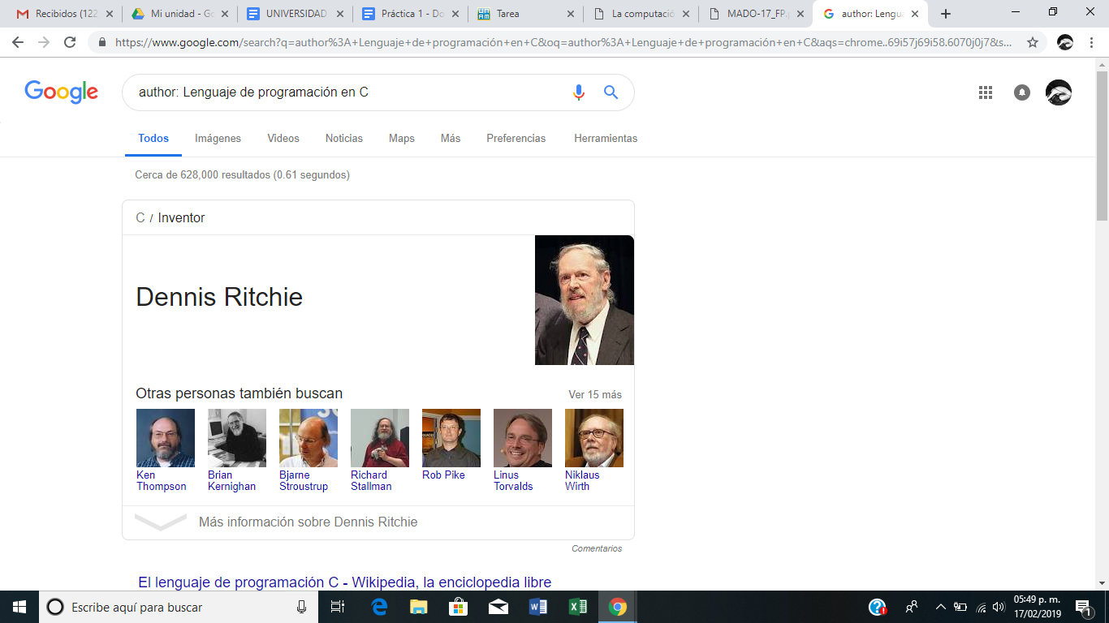

4. Se utilizó el comando ‘define’ en la búsqueda de la definición de “La máquina de Turing”

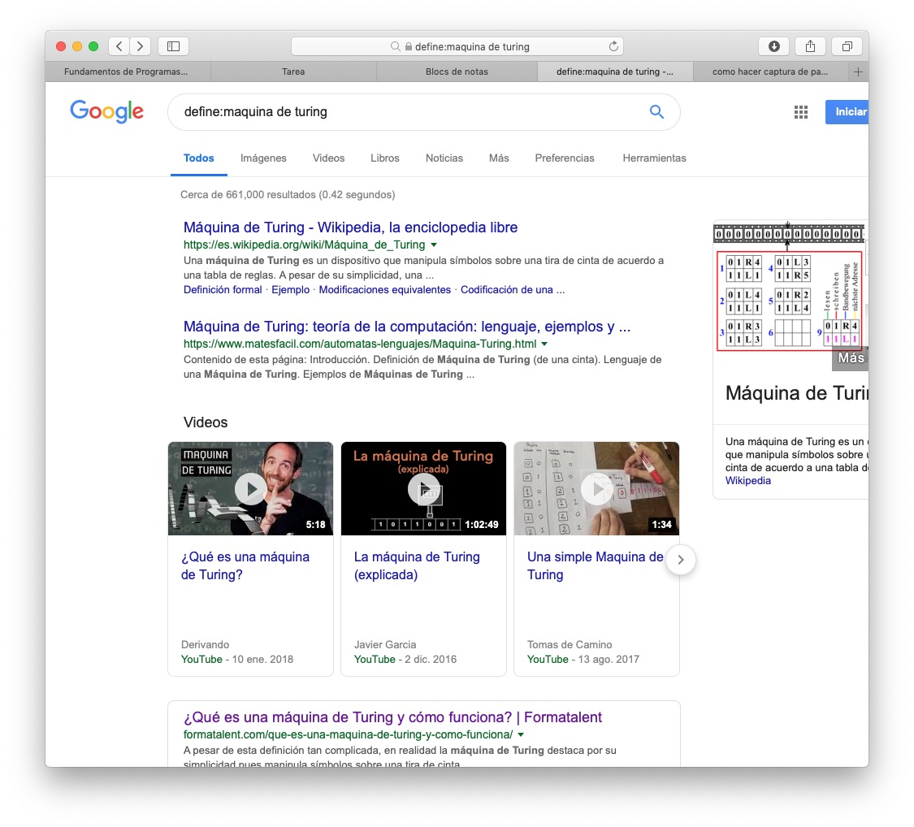

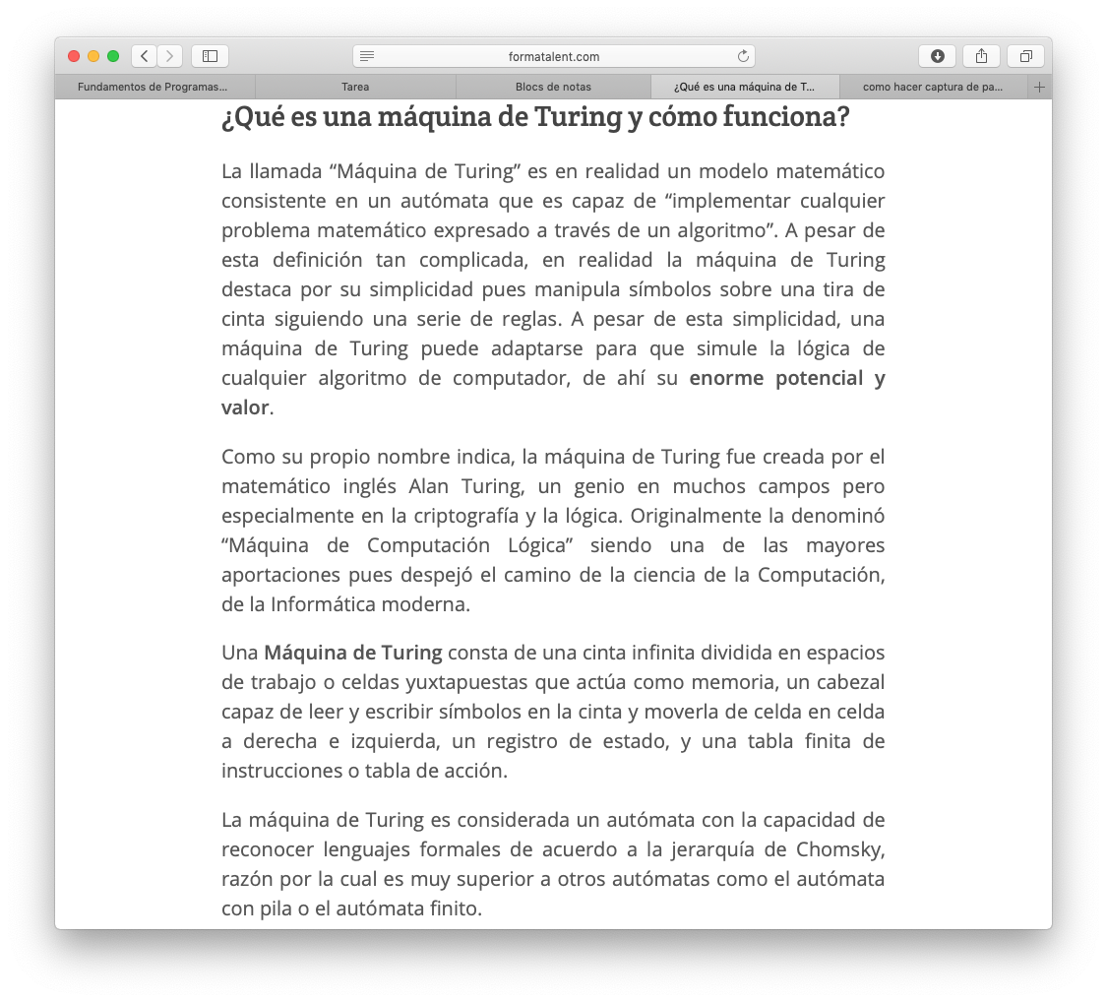5. Se graficó el sen, cos, tan, cot desde google.

Sen(x)

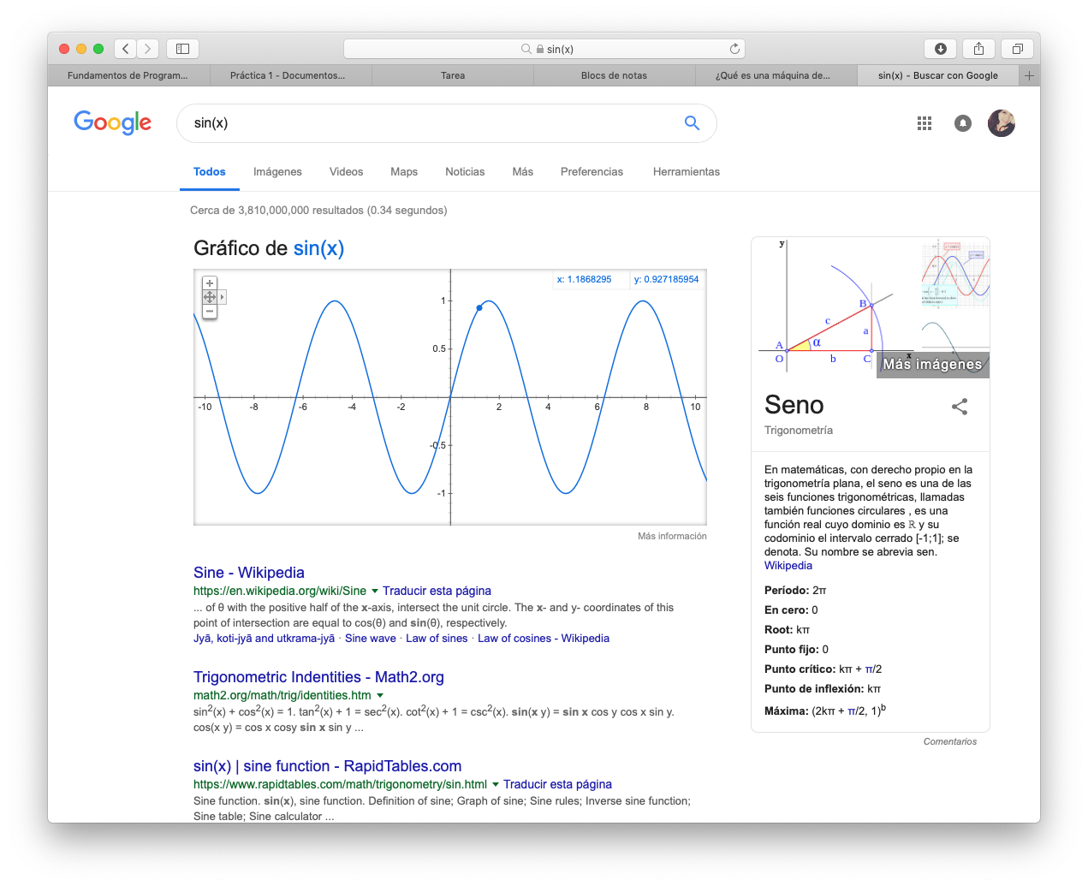

Cos(x)

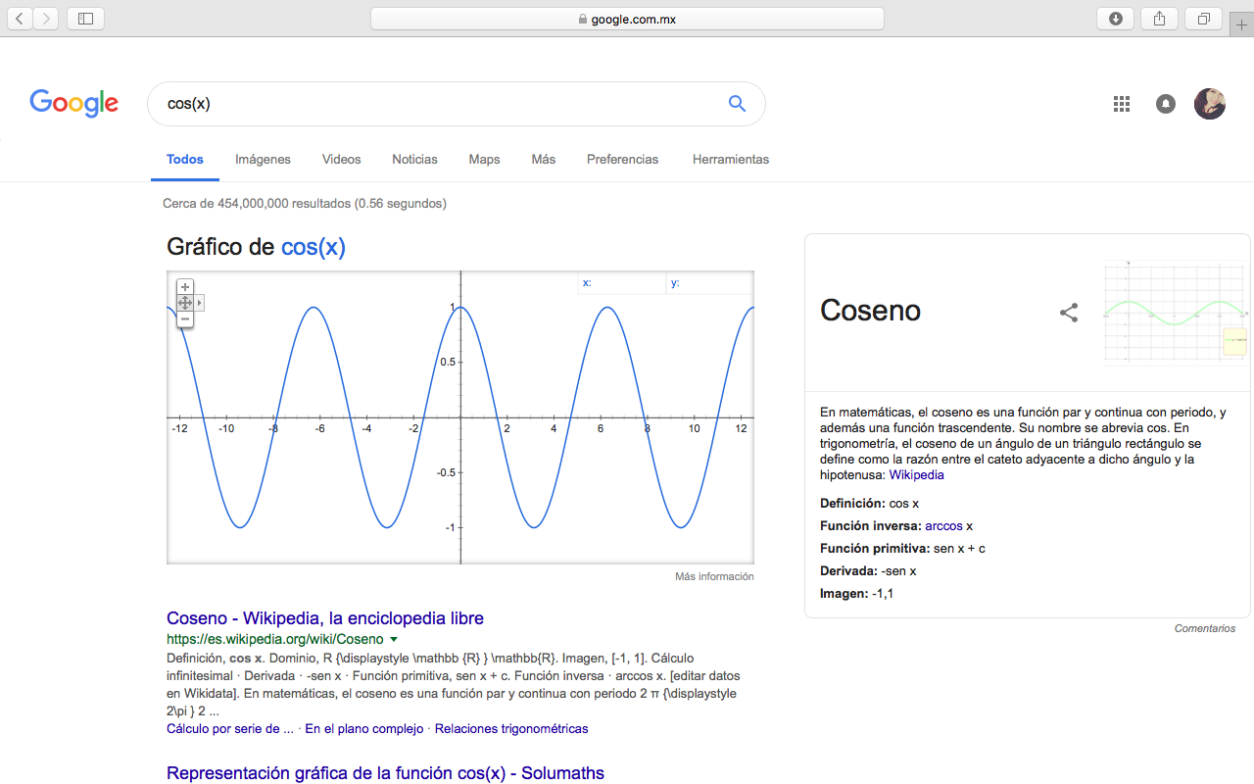

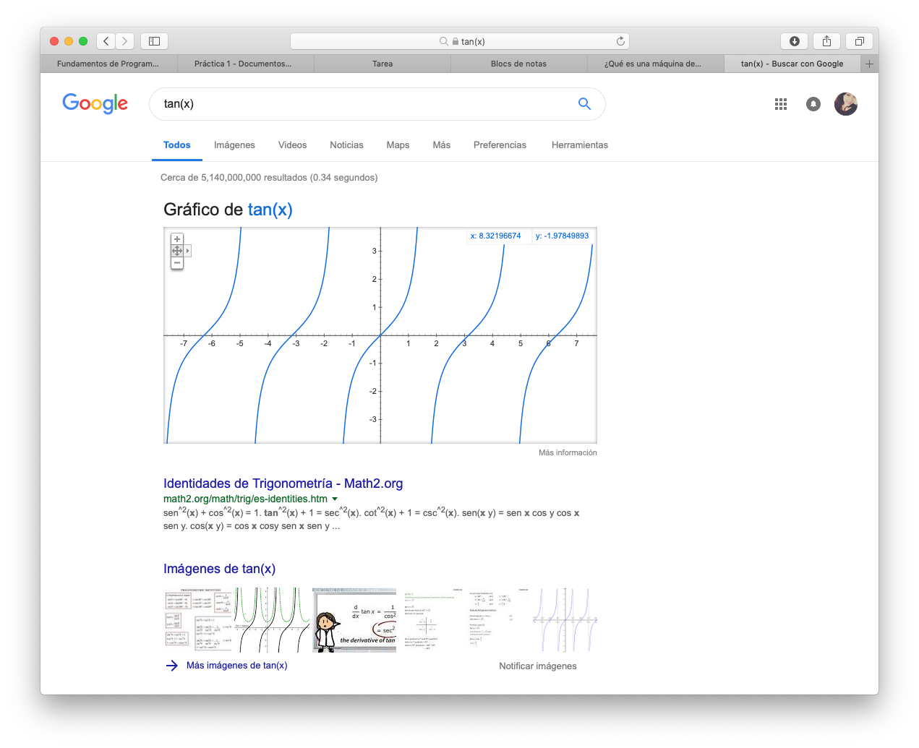Tan(x)

Cot(x)

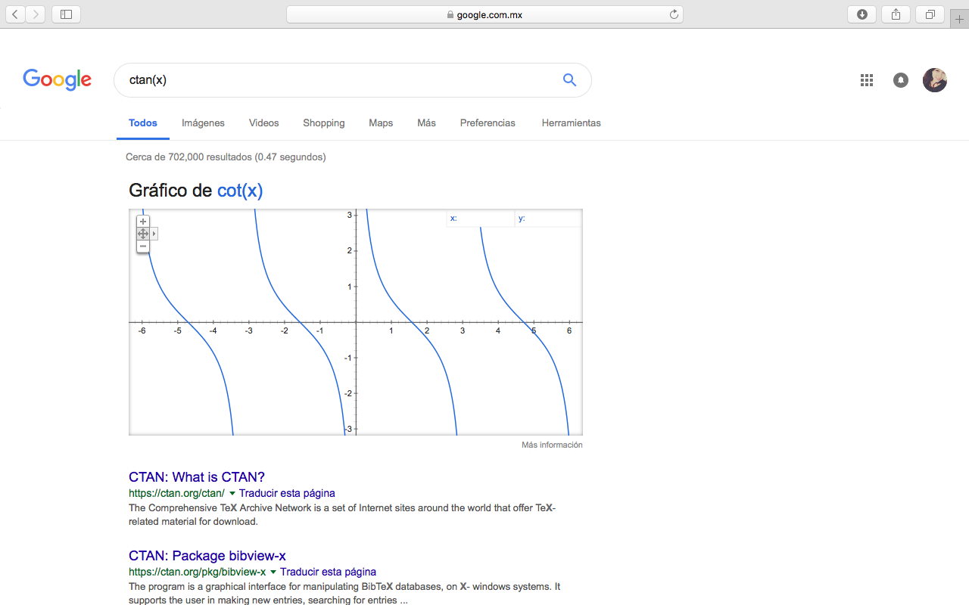

6. Se utilizó los comandos ‘intitle’ ‘intext’ y ‘filetype’ para buscar pdf’s acerca de los sistemas operativos UNIX.

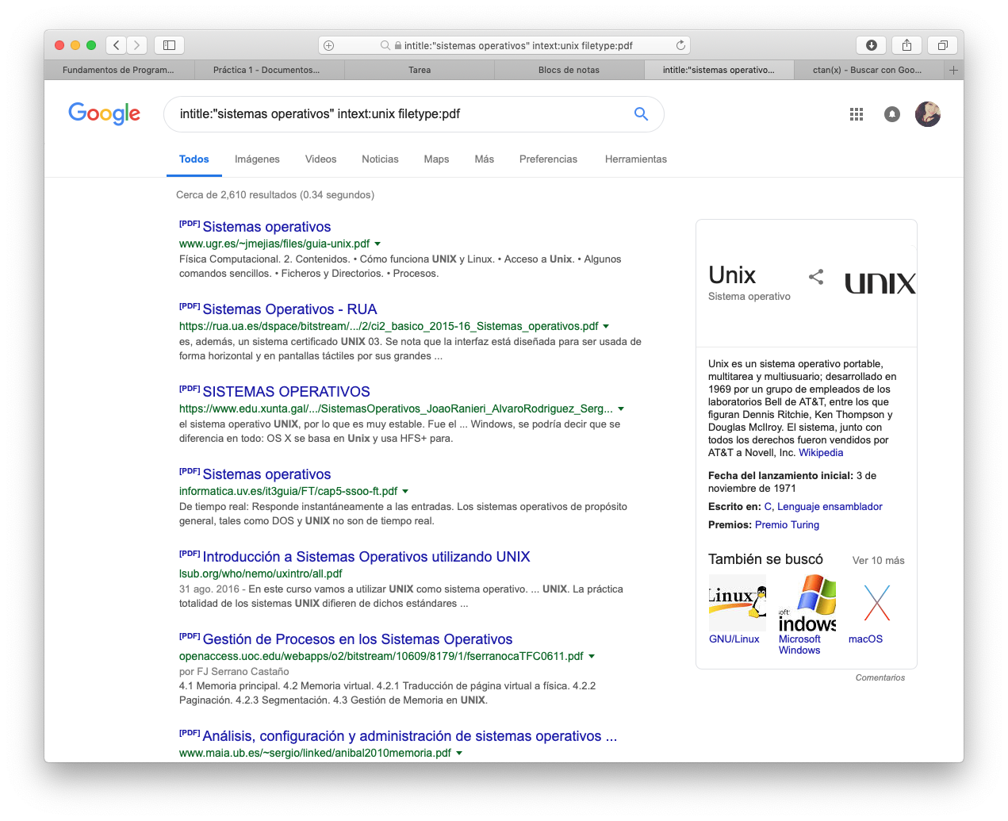

7. Se utilizó la calculadora de google para realizar las siguientes operaciones.

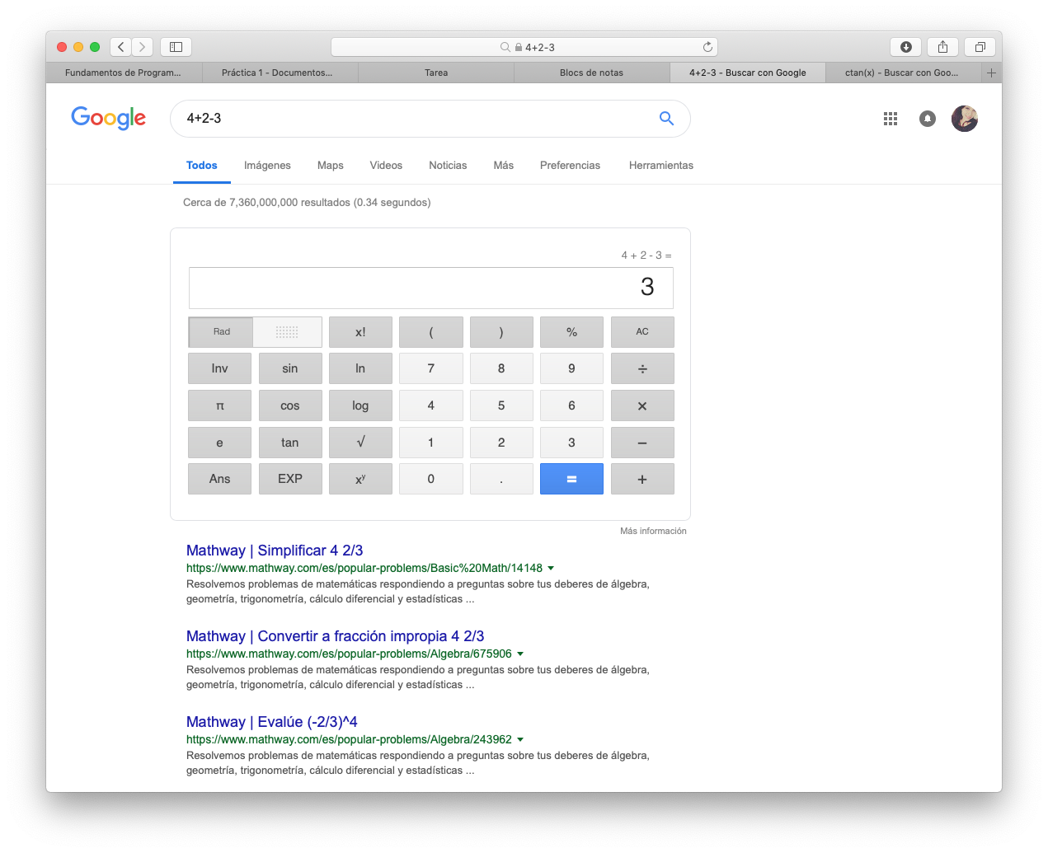

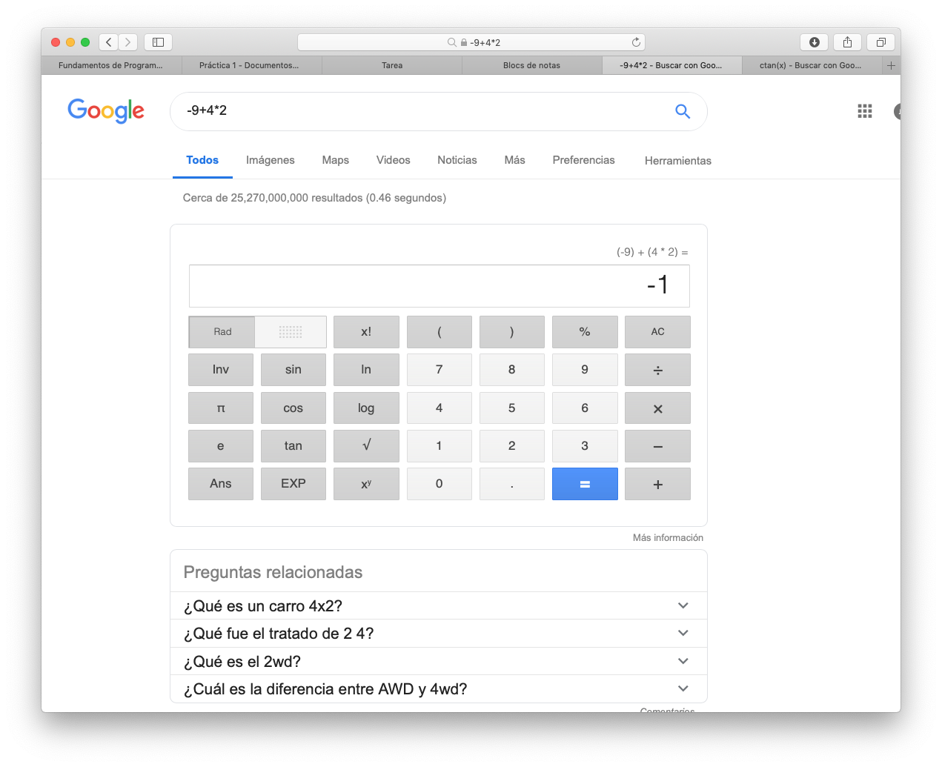

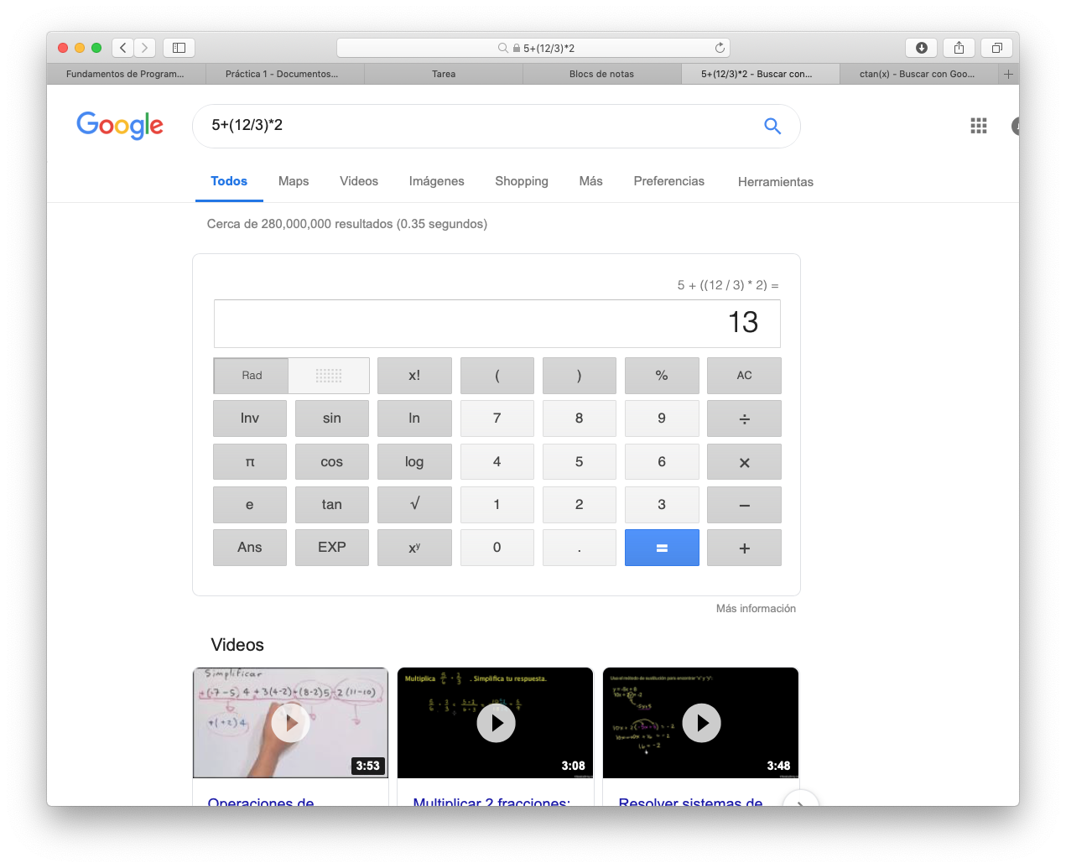

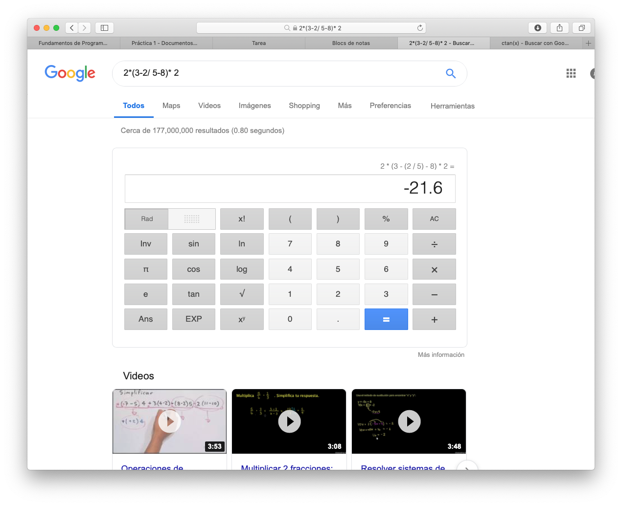

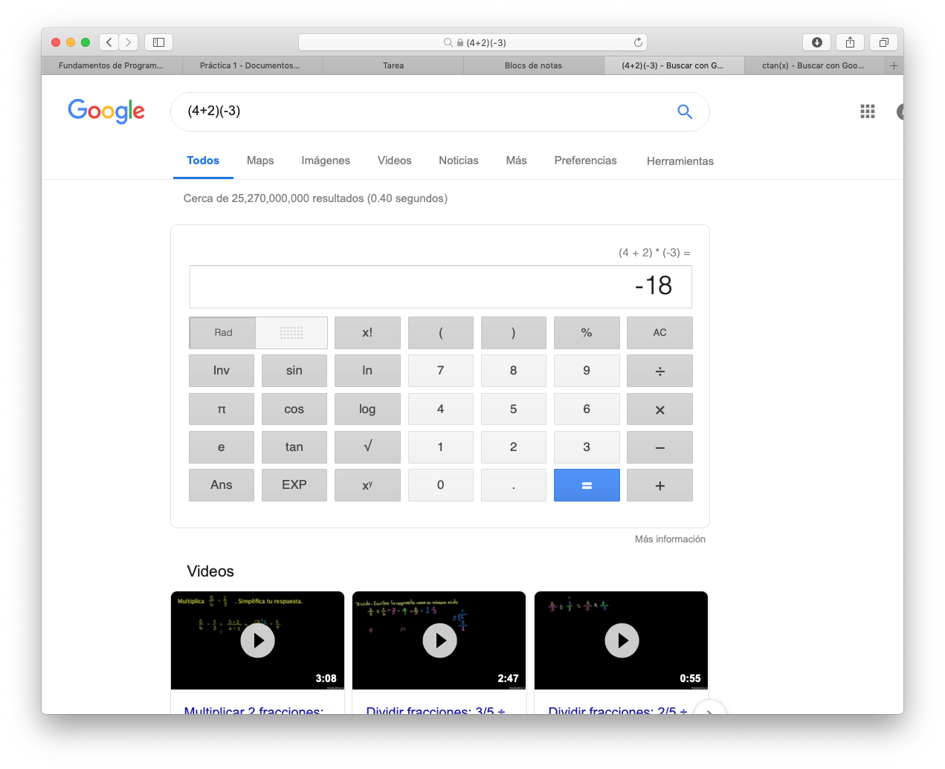

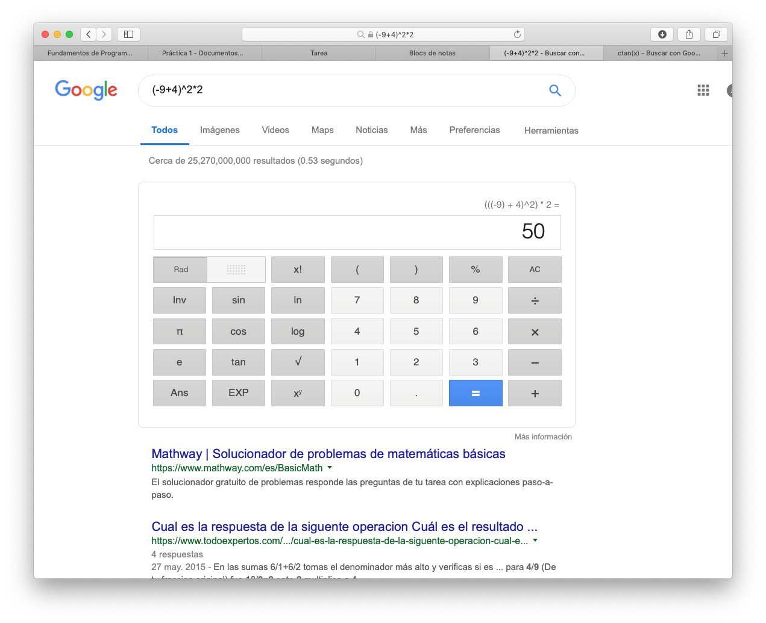

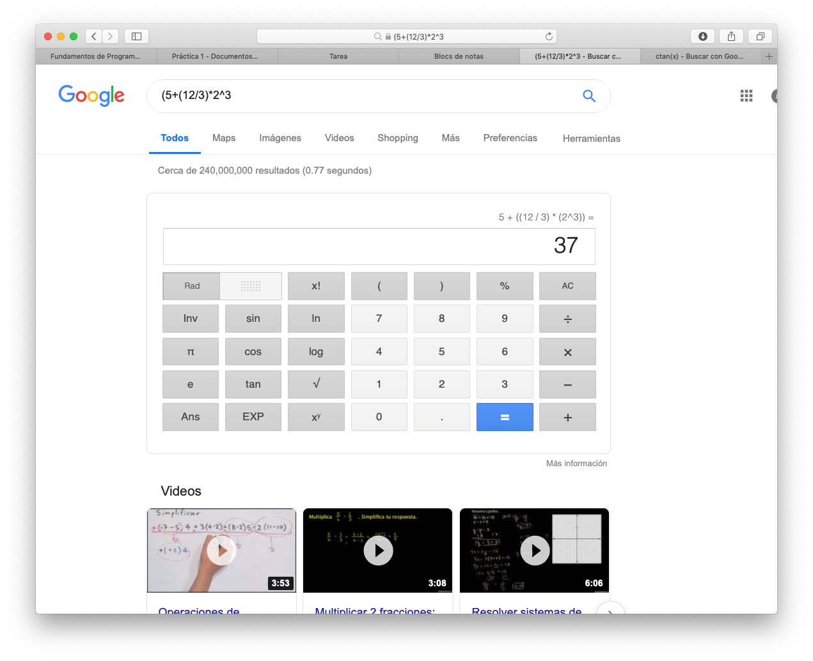

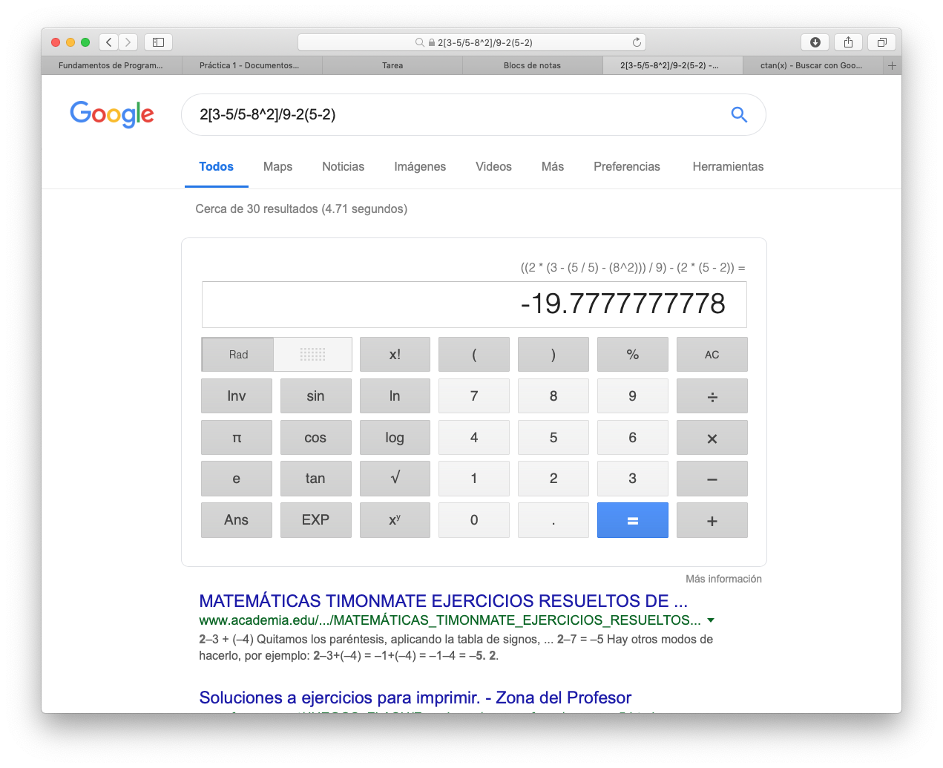

8.

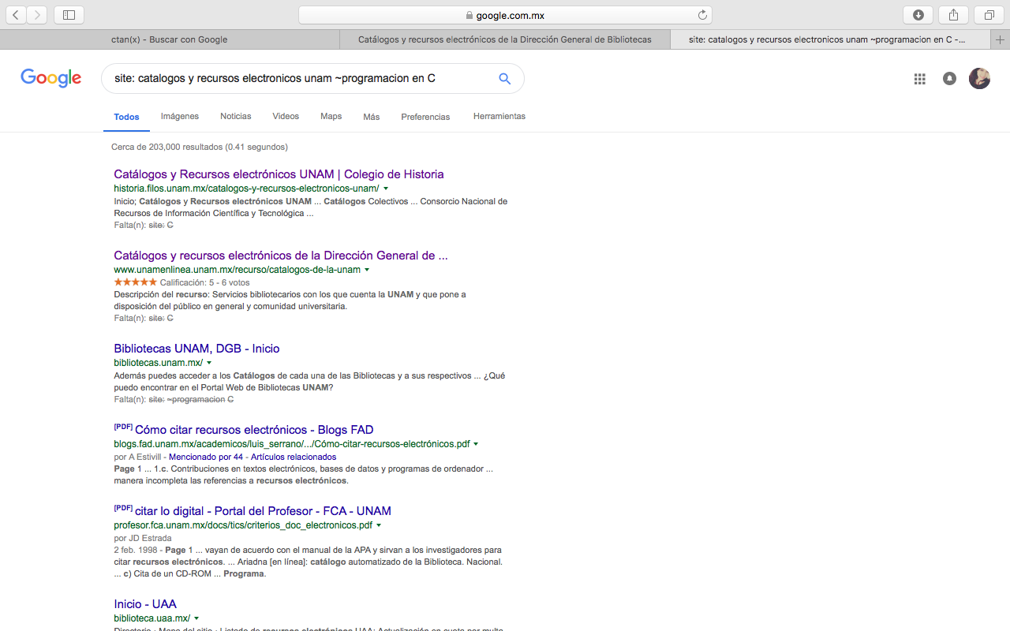

**Hernández Hernández Cynthia Carolina:**

3° *Author:* Lenguaje de programación en C.

Al meter la búsqueda con el artículo de *author* automáticamente aparece el creador de este sistema operativo.



4° *Define*: Máquina de Turing.

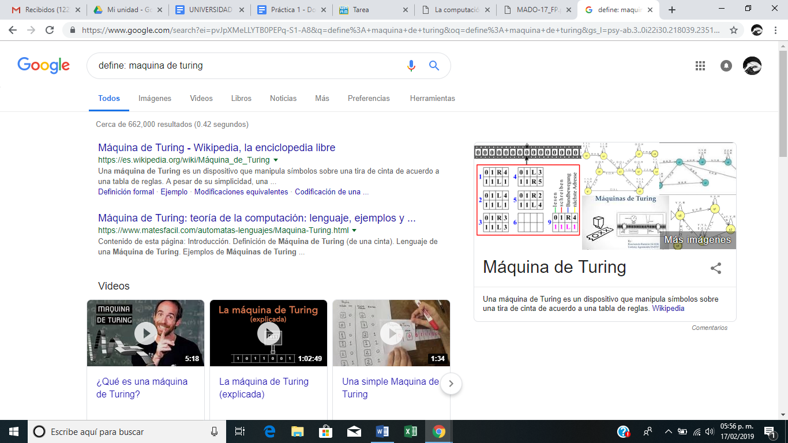

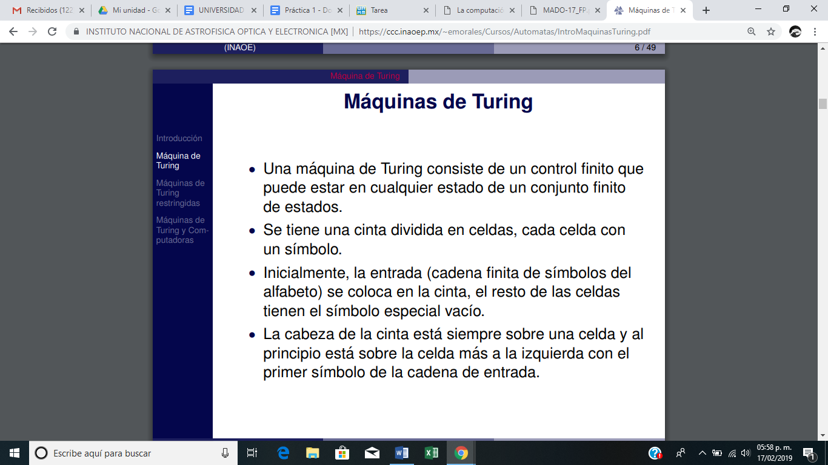

5° Gráficas de:

* sen (x)

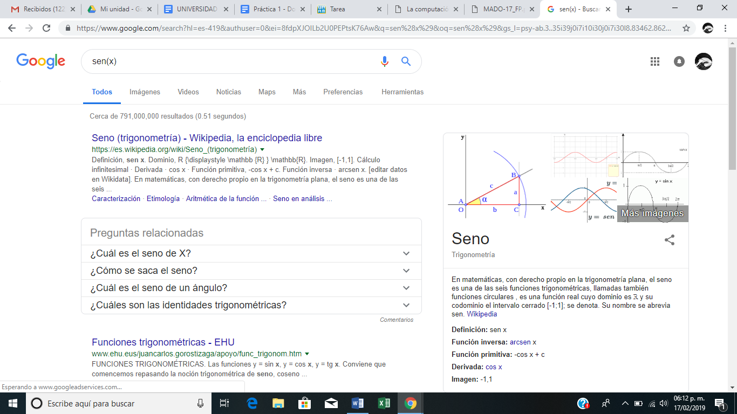

* cos(x)

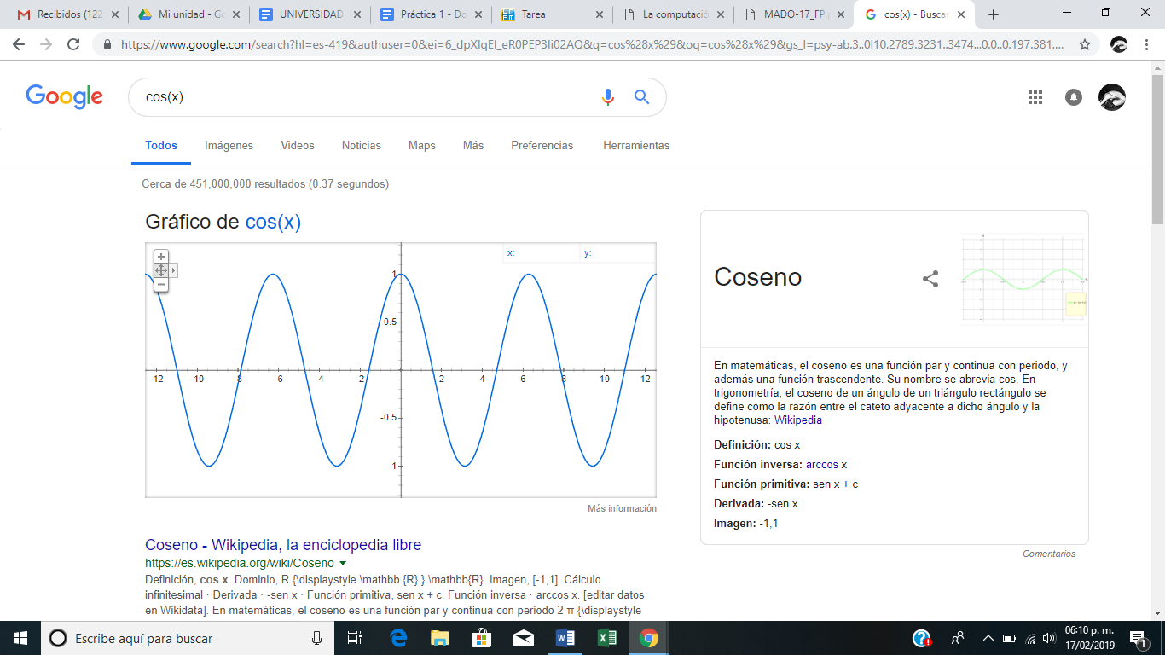

* tan(x)

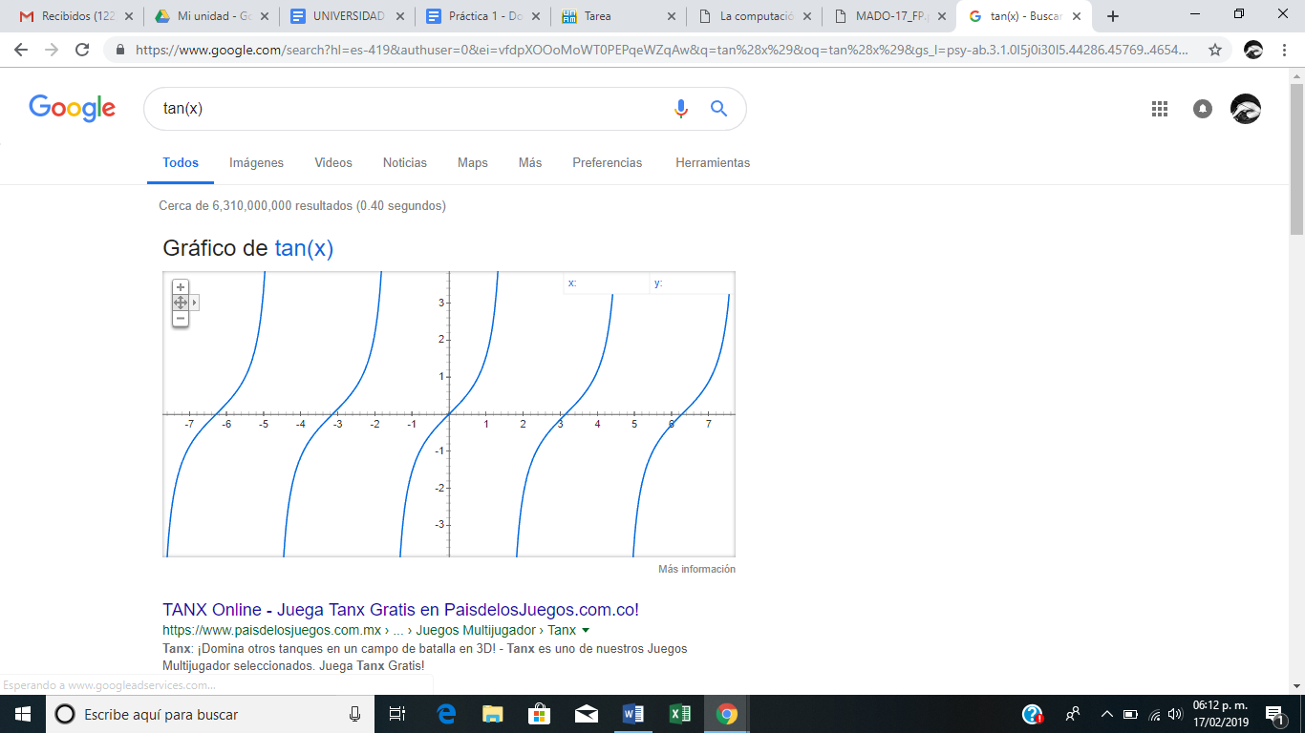

* ctan(x)

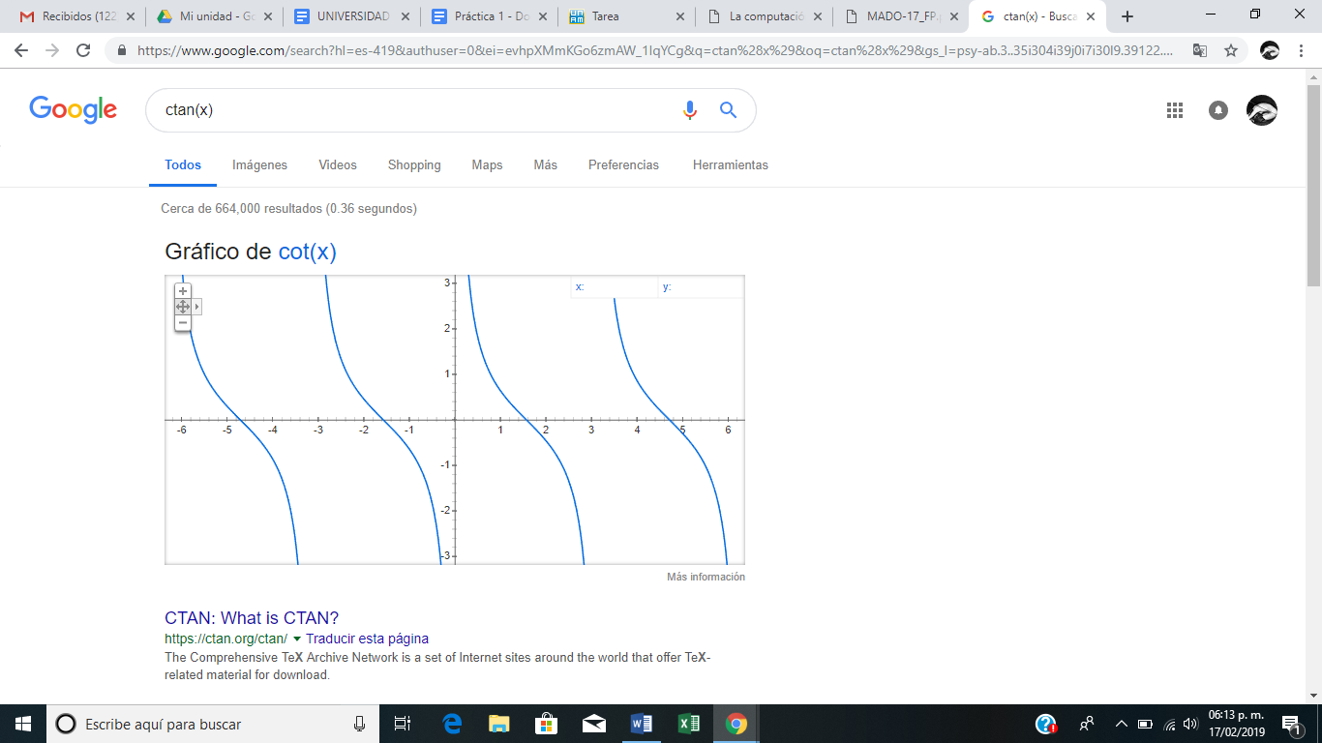

6°  PDF’S sobre Sistemas Operativos UNIX

* *intitle*: “sistemas operativos unix”

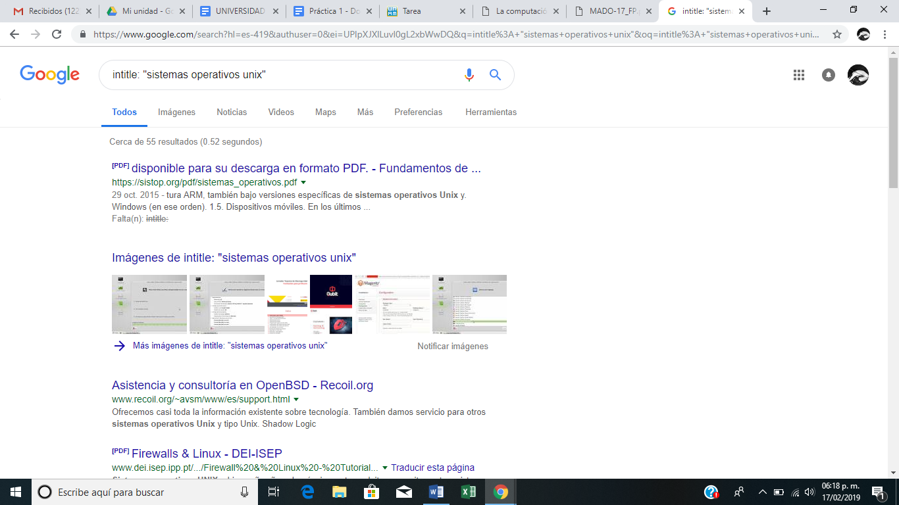

* *intext*: “sistemas operativos unix”

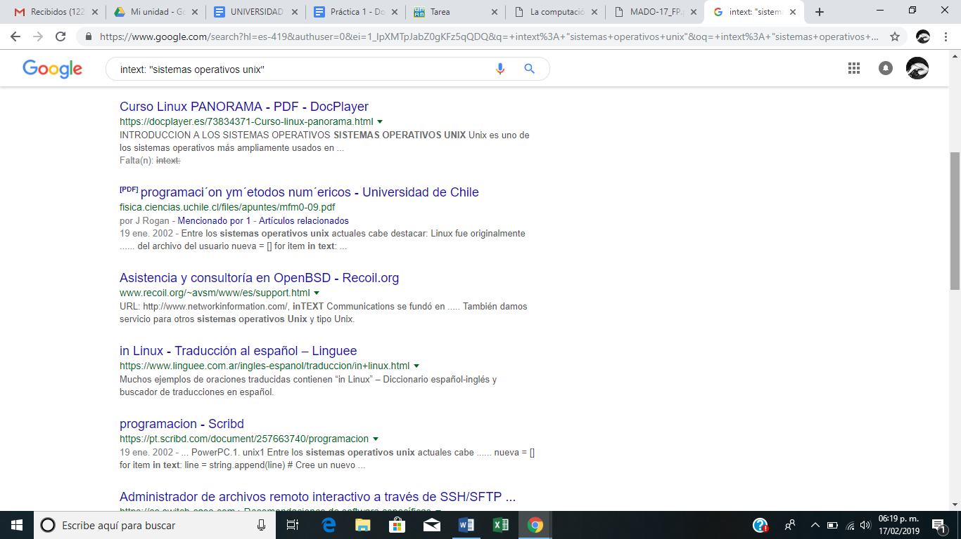

* *filetype:* “sistemas operativos unix”.

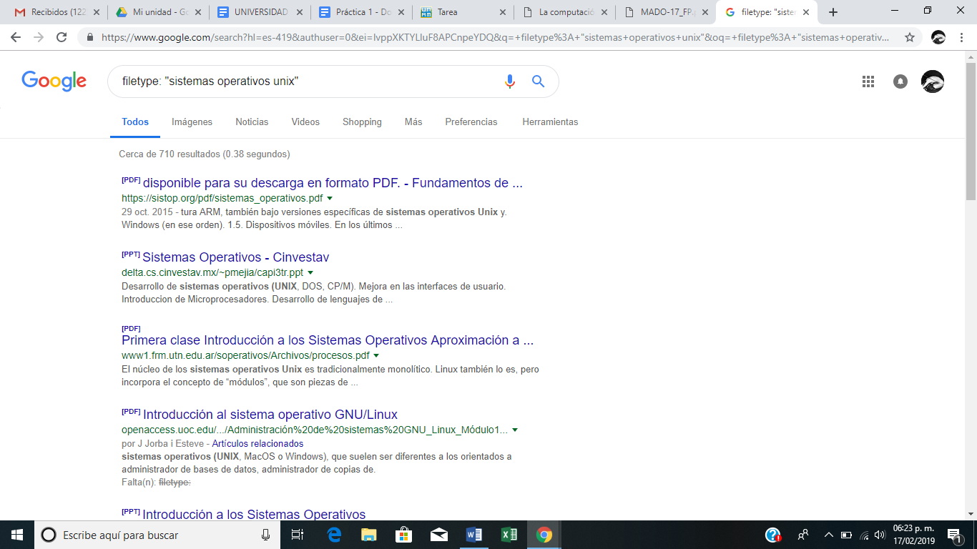

7° Usando la calculadora de google resolver:

* 

1. 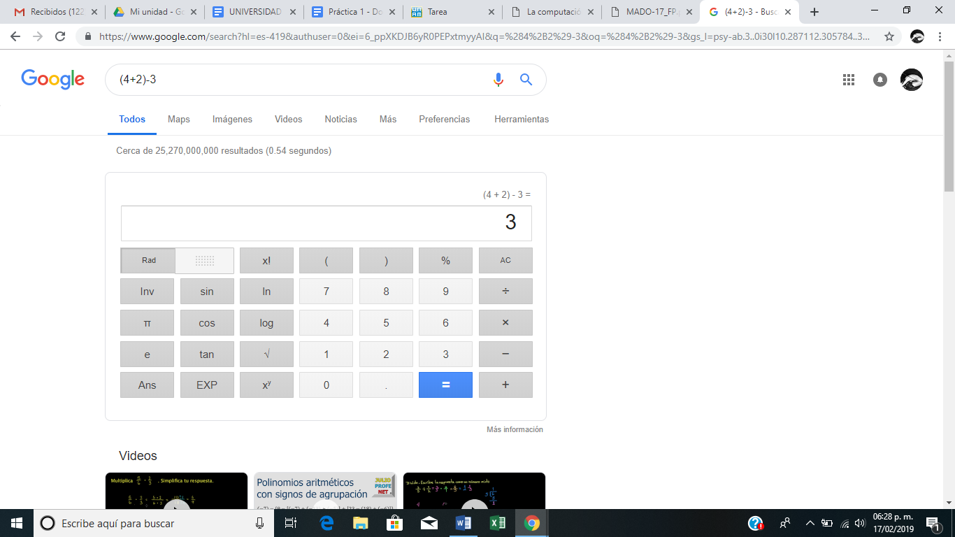
2. 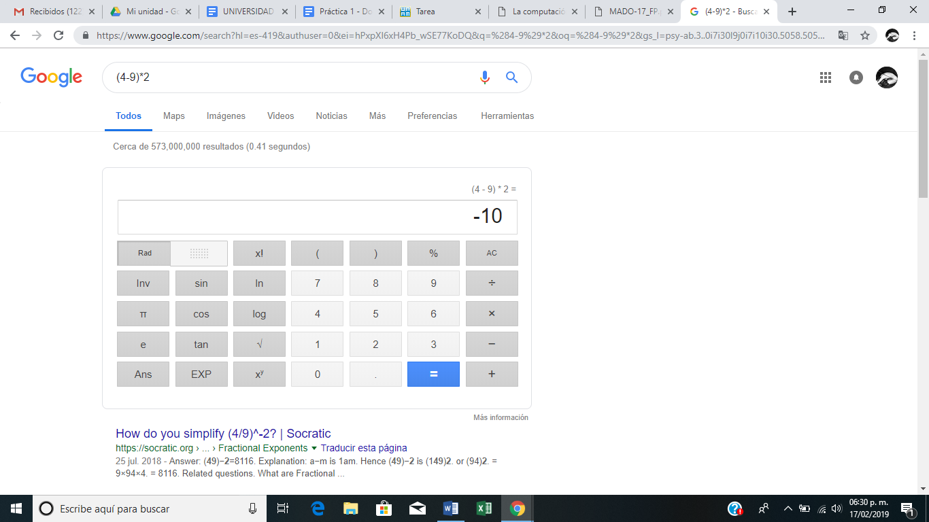
3. 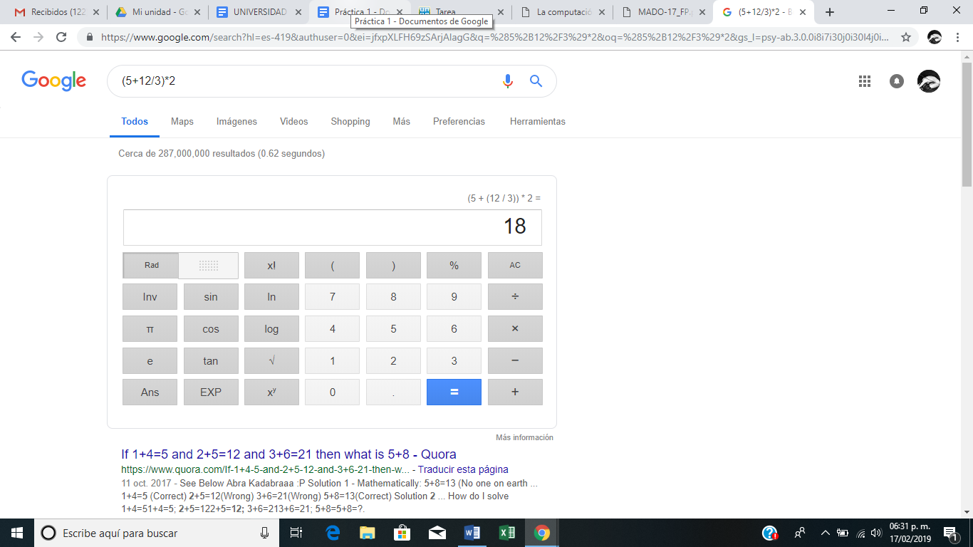
4. 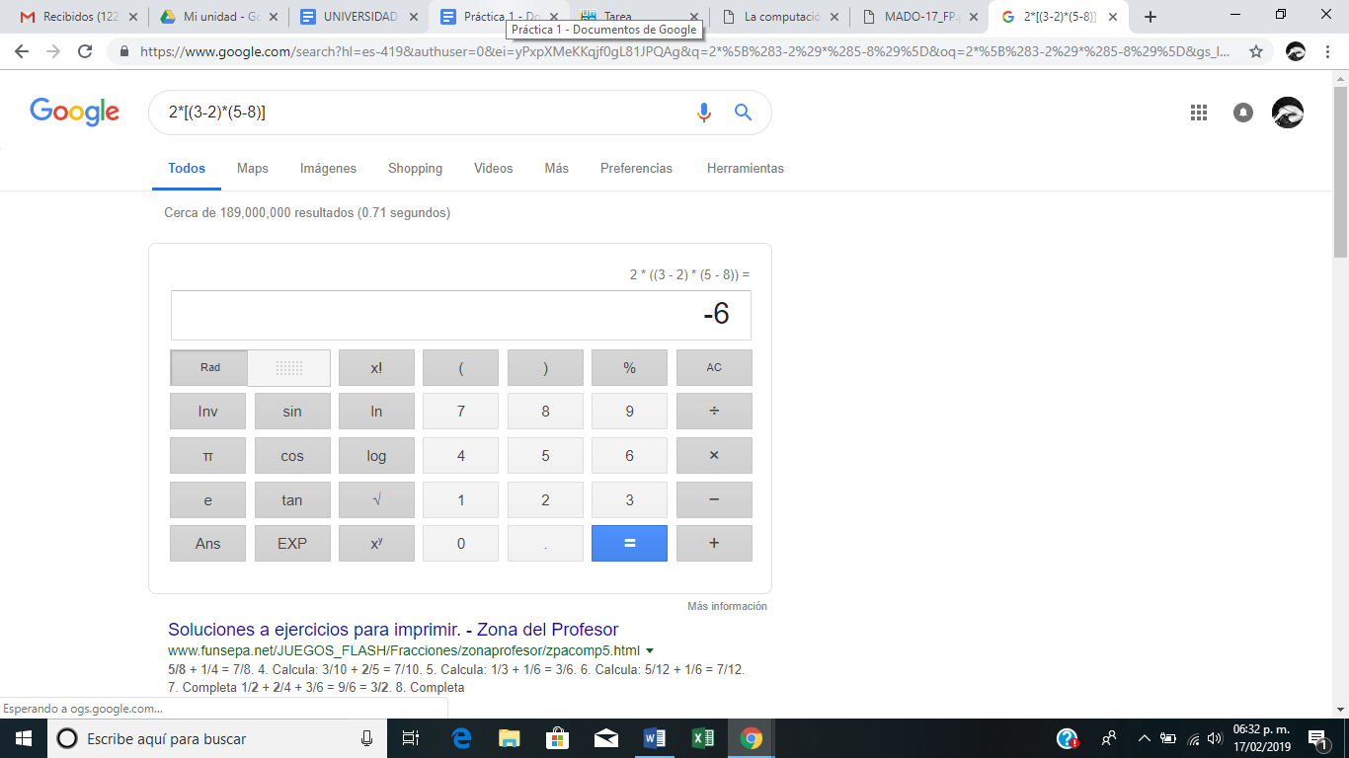

* 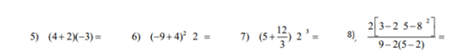

5) 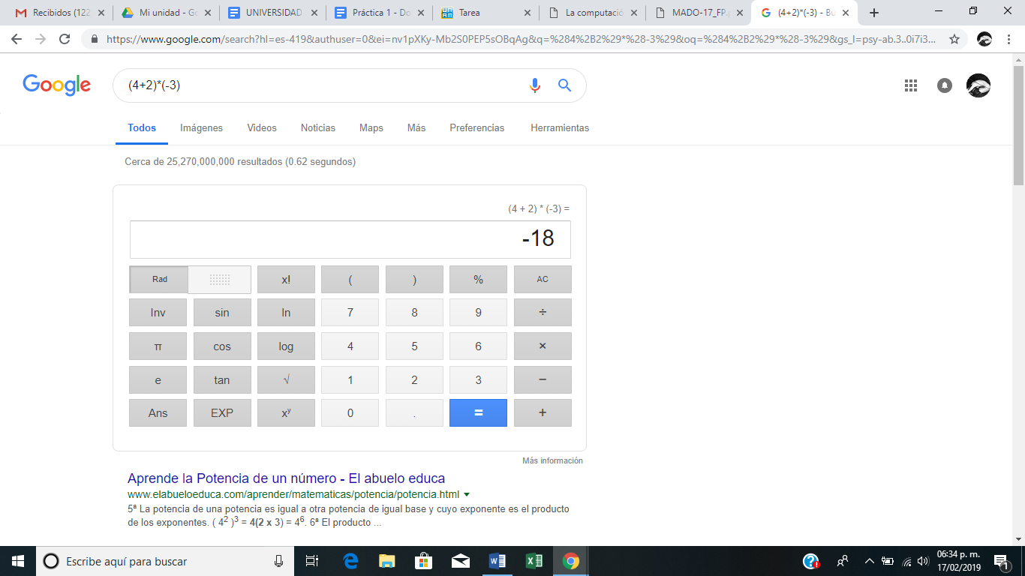

6) 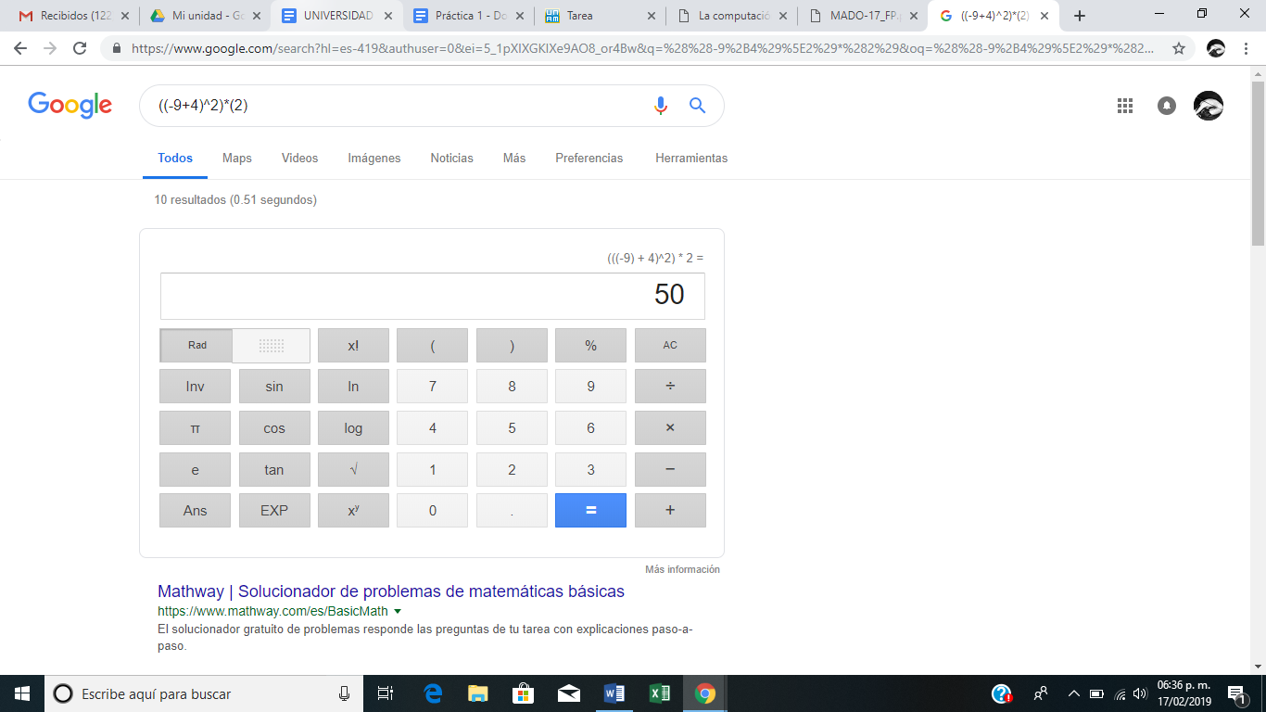

7) 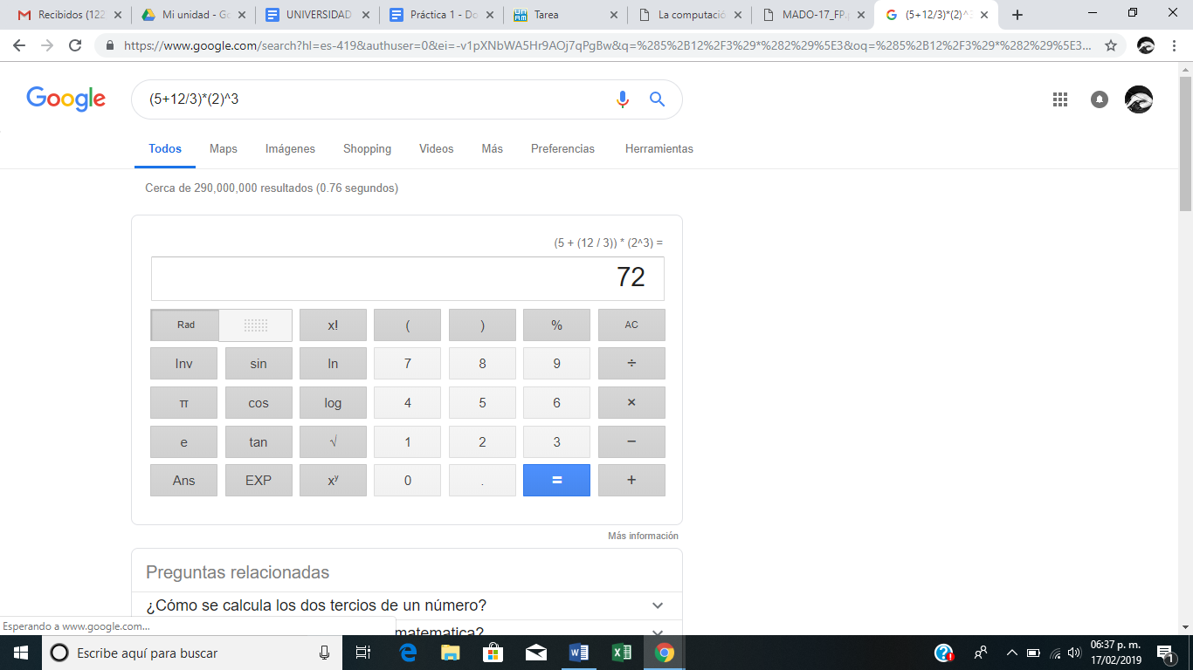

8) 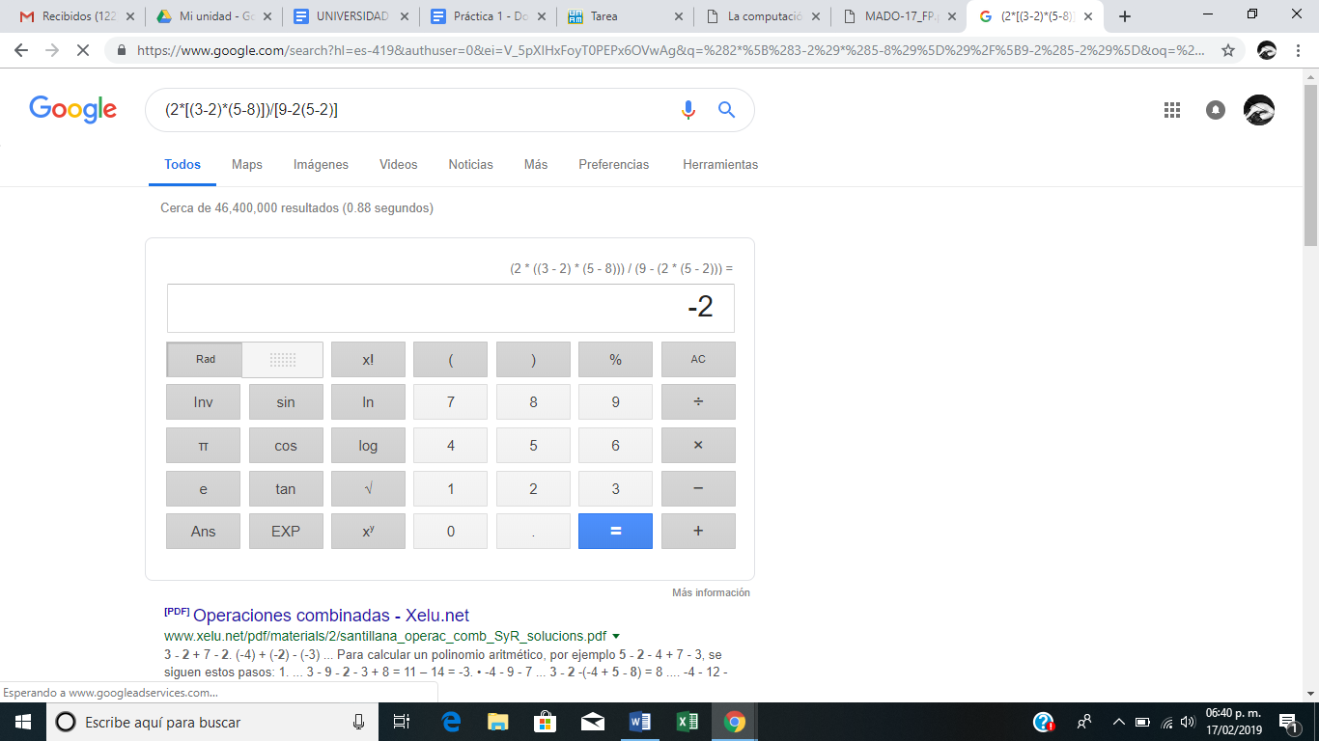

8° Libros que me aporten información sobre “programación en C” dentro de los catálogos y recursos electrónicos de la UNAM.

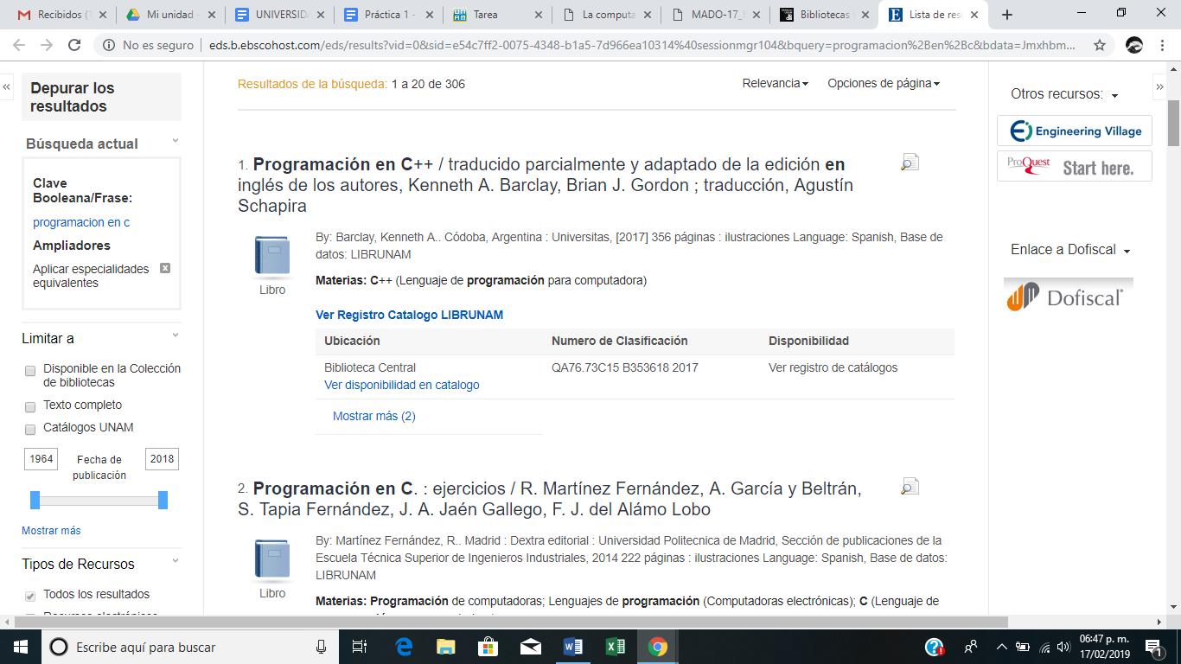

* cos(x)



* tan(x)



* ctan(x)



6°  PDF’S sobre Sistemas Operativos UNIX

* *intitle*: “sistemas operativos unix”



* *intext*: “sistemas operativos unix”



* *filetype:* “sistemas operativos unix”.



7° Usando la calculadora de google resolver:

* 

1. 
2. 
3. 
4. 

* 

5) 

6) 

7) 

8) 

8° Libros que me aporten información sobre “programación en C” dentro de los catálogos y recursos electrónicos de la UNAM.



Encontré 5 libros, de los cuales 3 están ubicados en la biblioteca Central y dos en la Facultad de Ingeniería (C.U.), todos se encuentran en texto completo, también podemos encontrar periódicos y algunos complementos dentro de estas instalaciones, pero al referirse la tarea especialmente a libros de texto completo se dio importancia a la búsqueda de ellos, a lo que finalmente se encontraron 5 libros.